Industrialisierung Schweiz: Verlagswesen
Kapitel 1: Problem

Eine grosse Sorge
Herbst 1730. Mit deinem Ehemann Johannes bzw. deiner Ehefrau Elisabeth sitzt du am Sonntagabend bei rasch einbrechender Dunkelheit noch auf dem Bänklein vor deinem bescheidenen Haus (rechts) in Muttenz BL.
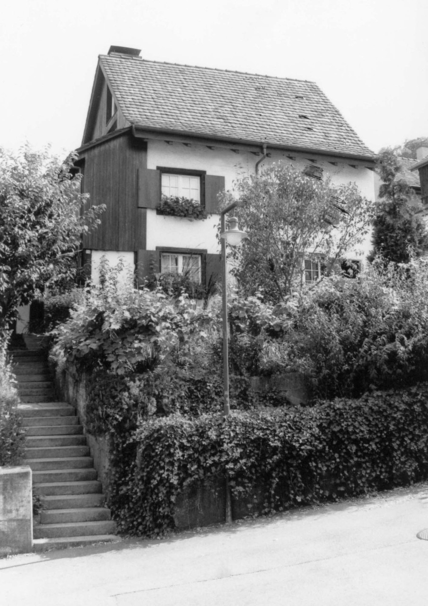
Haus einer Heimarbeiterfamilie in Muttenz. Fotografie von 1978. Museen Muttenz Mz-00000313, https://www.kimweb.ch/sammlungen#59466723-135d-4827-aa72-bb0e73ad1ca1
Immer noch klingt euch das harte «Nein!» des Bauern Alexander in den Ohren. Denn heute hast du bei ihm vorgesprochen und ihn gefragt, ob er euren ältesten Sohn, den 13-jährigen Johannes, im Frühling bei sich aufnehmen, beschäftigen und verköstigen würde. Johannes, das wisse er ja, sei ein williger und kräftiger Junge, hast du ihm gesagt. «Nein, das kommt nicht in Frage, ich habe selbst das Haus voller Kinder und das sind Mäuler, die ich füttern muss.»
Wie wenn das bei euch nicht auch so wäre! Neben Johannes habt ihr die 12-jährige Katharina, die 10-jährige Hedwig, den 8-jährigen Carl und den 7-jährigen Joseph in den drei kleinen Kammern eures Hauses unterzubringen. Und dann sind noch die älteren unverheirateten Geschwister von Ehemann Johannes: Marie, Katharina und Jakob. Sie konnten nie eine Familie gründen, denn womit hätten sie diese ernähren können?
Aber das kleine Bauerngut, das du als Ältester hast erben dürfen, reicht eigentlich auch nicht, um euch zehn Personen durchzubringen. So geht ihr als Taglöhner bei Bauern mit mehr Land aushelfen, wenn Feld- und Erntearbeiten anstehen. Aber jetzt naht wieder der Winter, und der kleine Garten, die zwei kleinen Felder und die kleine Matte bieten weder Arbeit noch Nahrung.
Du, Johannes, erinnerst dich: Ihr wart sogar acht Geschwister gewesen, drei davon sind allerdings schon früh gestorben und Elisabeth konnte einen Bauern in Beinwil heiraten und zog weg. Als deine Eltern starben, konntest du als Ältester den kleinen Betrieb übernehmen, aber musstest deine Geschwister hier wohnen lassen. Damals wart ihr zeitweise nur sieben Personen. Eure Kinder sind glücklicherweise alle wohlauf. Aber was soll einmal aus ihnen werden? Kann der junge Johannes heiraten, mit seiner Ehefrau und Kindern und mit seinen vier Geschwistern noch von diesem kleinen Bauerngut leben?

Du willst deinem Ehemann oder deiner Ehefrau Mut machen. «Es gibt doch noch andere Möglichkeiten», sagst du, «nämlich…»

Trage hier drei gute Vorschläge ein:

1.
2.
3.

Methodische Hinweise und Informationen zu möglichen Lösungen

Ausser dem abgebildeten Haus (ein Taunerhaus in Muttenz) ist die ganze Geschichte eine Fiktion; Sie können also ruhig auch andere Ortsnamen einsetzen. Doch entspricht sie der damaligen Situation in vielen Punkten: die Kindersterblichkeit nahm im 18. Jahrhundert ab. Ein Bauerngut oder ein Kleinbauerngut konnte nicht mehr geteilt werden (ausser in Gebieten mit extremer Realteilung), sondern wurde dem ältesten (mitunter auch dem jüngsten Sohn, so genanntes Minorat) übergeben, der auch seine zwangsweise ledigen Geschwister auf dem Hof unterbringen musste. Kinder so früh wie den Johannes in der Geschichte ausser Haus zu versorgen, wo sie dann ihr eigenes Essen verdienen musste, war ebenfalls üblich.
Vielleicht ist es nützlich, die Situation der Familie noch aufzuzeichnen oder durch die Schüler und Schülerinnen aufzeichnen zu lassen (Folienvorlage unten). Dann geht es aber vor allem darum, dass die Schülerinnen und Schüler Lösungsvorschläge (aus heutiger Sicht) entwerfen und Sie diese Lösungsvorschläge brutal enttäuschen müssen. Dazu finden Sie hier die Informationen:

1. Johannes und andere Kinder bei andern Bauern unterbringen. |  | Erfolglos! Alle Bauern haben genügend  Arbeitskräfte auf ihren Höfen.
2. Die Kinder einen andern Beruf lernen lassen. |  | Illusorisch: Die wenige Handwerksbetriebe in Reinach haben genügend Nachwuchs; in Basel regeln die Zünfte, wie viele Lehrlinge ein Betrieb einstellen darf, und da sind auf Jahre hinaus alle Stellen besetzt. Abgesehen davon: Die Familie kann das Lehrgeld gar nicht bezahlen!
3. Die Kinder weiterhin in die Schule schicken. |  | Illusion! Die Kinder gehen gar nicht zur Schule; es gibt keine allgemeine Schule, sondern nur Privatunterricht – aber nur für Kinder ganz reicher Eltern.
4. Die Söhne später in den Solddienst schicken. |  | Eine Möglichkeit; aber so viele Söldner werden nicht mehr gebraucht und der Solddienst ist risikoreich; oft kehrt ein Söldner als Invalider zurück und muss auch noch unterhalten werden.
5. Die Töchter später Bauern mit eigenen Betrieben heiraten zu lassen. |  | Möglich; aber wenn nur ein Sohn pro Betrieb heiraten kann, so kann im Schnitt nur eine Tochter pro Familie weggeheiratet werden.
6. Söhne oder Töchter ins Kloster stecken. |  | Möglich, aber die Klöster verlangen auch eine Ausstattung der Kinder. Zudem sind vielleicht die Kinder nicht damit einverstanden, ein Leben lang im Kloster zu leben – obwohl: Sie würden sich fügen müssen.
7. Auf dem kleinen Bauerngut vielleicht etwas anzupflanzen, das sich eher lohnt. |  | Ein sehr kreativer Vorschlag: Kartoffeln, gedüngte oder mit Klee angereicherte Matten bringen tatsächlich etwas – aber nur dem Grossbauern; für die Kleinbauern ist eine Umstellung zu teuer und zu riskant.

Die Vorschläge der Schülerinnen und Schüler müssen Sie ablehnen; die Schülerinnen und Schüler können auf ihrem Arbeitsblatt die Ablehnungsgründe in den Kästchen rechts eintragen; ihr Frust dürfte erheblich sein, die «grosse Sorge» wird bestehen bleiben. Vielleicht wird sie noch grösser werden, weil die Kinder, wie die Menschen im 18. Jahrhundert, sich weniger in ihr Schicksal fügten, und vermehrt auch selbst eine Partnerschaft eingehen, einen selbstbestimmten Haushalt führen wollten. Das können Sie in Ihre Erzählung noch einbauen.

Das Alter der Eheleute ist in der Geschichte nicht thematisiert. Man könnte erwähnen, dass sie sich schon bald mit ihrem Tod auseinandersetzen müssen.

Folienvorlage zu den Familienverhältnissen

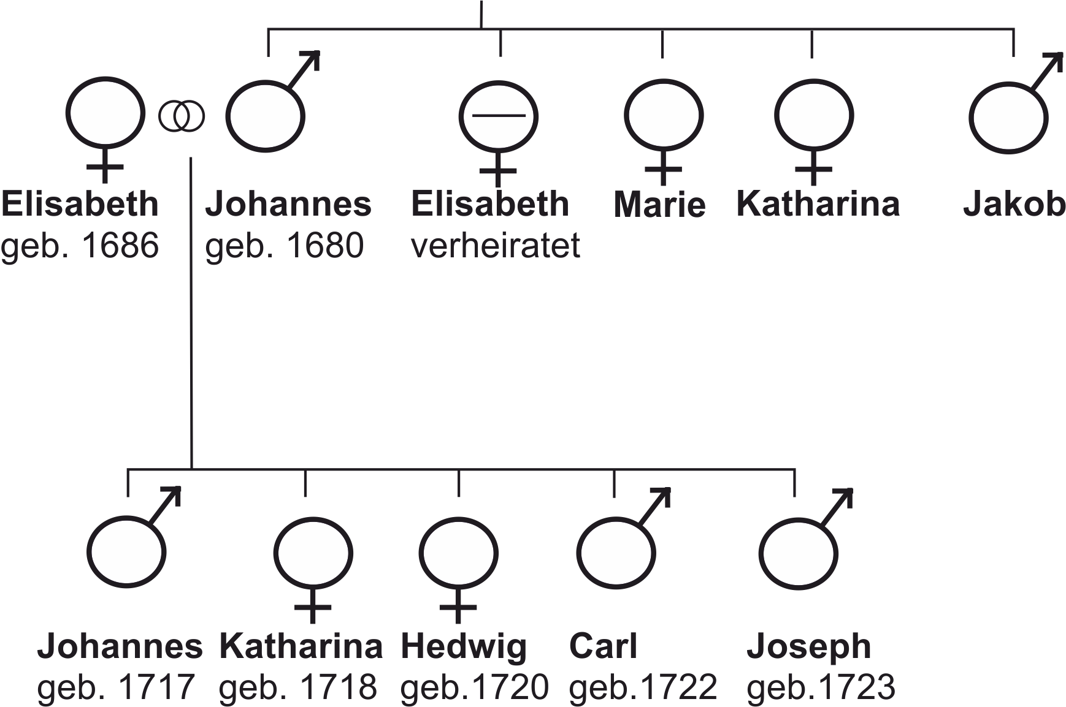

Eventuell verwendbare Tabelle fürs Eintragen aller Überlegungen

